소프트웨어공학 2019년

Assignment #8 Code Refactoring
학번:
이름:

Code Refactoring은 기능의 변화 없이 기존 코드의 이해용이성과 유지보수성을 개선하기 위한 작업을 의미한다.
<참조 자료>
- https://sourcemaking.com/refactoring
- http://refactoring.com/catalog/
- https://www.youtube.com/playlist?list=PLGLfVvz_LVvSuz6NuHAzpM52qKM6bPlCV
- https://www.youtube.com/watch?v=aWiwDdx_rdo

Refactoring Tool
Eclipse는 다양한 refactoring에 대한 자동화를 지원한다.
<참고자료>
- https://www.youtube.com/watch?v=sPq5fKweIhY&list=PLBBog2r6uMCSmPLJMkXXa0lgMFwGScAP8&index=11

<과제>
다음의 소스 파일을 대상으로 Refactoring을 수행하시오
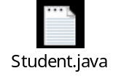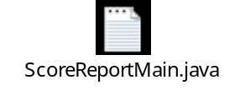

Refactoring 후의 모든 Source File을 ZIP으로 압축하여 제출하시오

